1. *A*　是　*B*　的　2　倍放大圖，*C*　是　*A*　的　2　倍放大圖，*C*　是　*B*　的幾倍放大圖？
2. *A*　是一個邊長公尺的正方形，*B*　是一個邊長公尺的正方形，*A*　是　*B*　的幾倍縮小圖？*B*　是　*A*　的幾倍放大圖？
3. 甲是周長　4　公尺的正方形，乙是邊長　4　公尺的正方形，甲是乙的幾倍放大圖或幾倍縮小圖？甲的面積是乙面積的幾倍？
4. 一棟　20　層的大樓，每層樓的高度都一樣，在照片上每層樓高　0.6　公分，照片和實物的比是　1：600，這棟大樓實際高幾公尺？
5. 機場有一條長　2800　公尺的飛機跑道，在比例尺是　1：200000　的地圖上，跑道的長度是多少公分？
6. 地圖上有一個邊長　8　公分的正方形池塘，已知地圖的比例尺是，池塘的實際邊長是多少公里？
7. 健康國小的活動中心是一座長　200　公尺、寬　150　公尺的長方形建築，在一張平面地圖上，活動中心的長是　4　公分、寬是　3　公分，這張平面地圖的比例尺是多少？完成下方的比例尺。



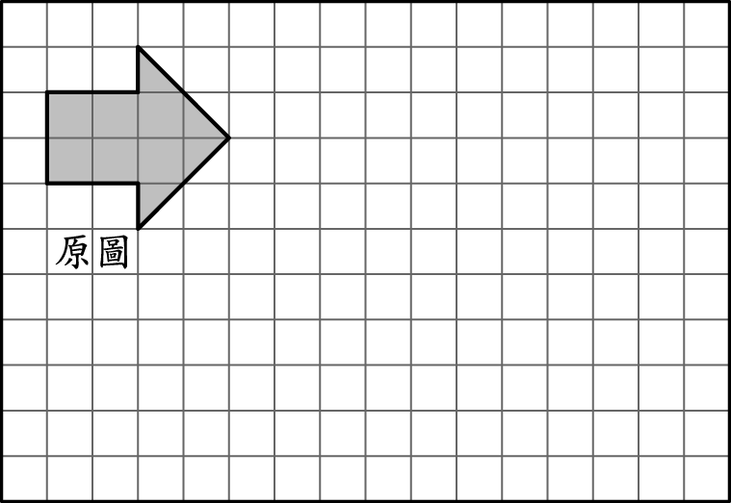畫畫看

在下面的方格紙上，畫出原圖的　2　倍放大圖。

畫出甲圖的　2　倍放大圖和倍縮小圖。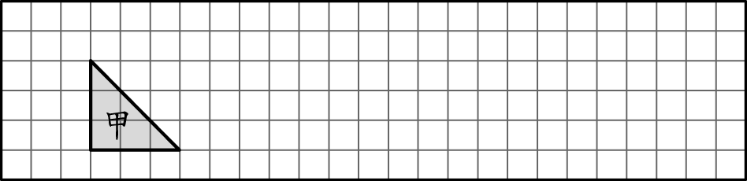

在下面的方格紙上，畫出原圖的　2　倍放大圖。

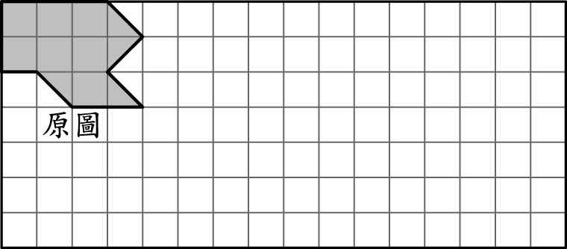

1. *A*　是　*B*　的　2　倍放大圖，*C*　是　*A*　的　2　倍放大圖，*C*　是　*B*　的幾倍放大圖？
2. *A*　是一個邊長公尺的正方形，*B*　是一個邊長公尺的正方形，*A*　是　*B*　的幾倍縮小圖？*B*　是　*A*　的幾倍放大圖？
3. 甲是周長　4　公尺的正方形，乙是邊長　4　公尺的正方形，甲是乙的幾倍放大圖或幾倍縮小圖？甲的面積是乙面積的幾倍？
4. 一棟　20　層的大樓，每層樓的高度都一樣，在照片上每層樓高　0.6　公分，照片和實物的比是　1：600，這棟大樓實際高幾公尺？
5. 機場有一條長　2800　公尺的飛機跑道，在比例尺是　1：200000　的地圖上，跑道的長度是多少公分？
6. 地圖上有一個邊長　8　公分的正方形池塘，已知地圖的比例尺是，池塘的實際邊長是多少公里？
7. 健康國小的活動中心是一座長　200　公尺、寬　150　公尺的長方形建築，在一張平面地圖上，活動中心的長是　4　公分、寬是　3　公分，這張平面地圖的比例尺是多少？完成下方的比例尺。



畫畫看

在下面的方格紙上，畫出原圖的　2　倍放大圖。

畫出甲圖的　2　倍放大圖和倍縮小圖。

1. 在下面的方格紙上，畫出原圖的　2　倍放大圖。

